دستورالعمل راه‌اندازی و اجرای نرم‌افزار پایتونی برای ارائه محرک‌های بینایی و شنوایی
مرحله 1: نصب پایتون
پیش از اجرای اپلیکیشن، شما باید Python را بر روی سیستم خود نصب کنید. برای این کار به آدرس https://www.python.org/downloads/ مراجعه کرده و از بخش دانلودها، بر روی Download Python 3.xx کلیک کنید تا دانلود شود. xx ورژن پایتون را نشان می‌دهد که این برنامه بر روی پایتون 3.10 به بالا اجرا می‌شود.
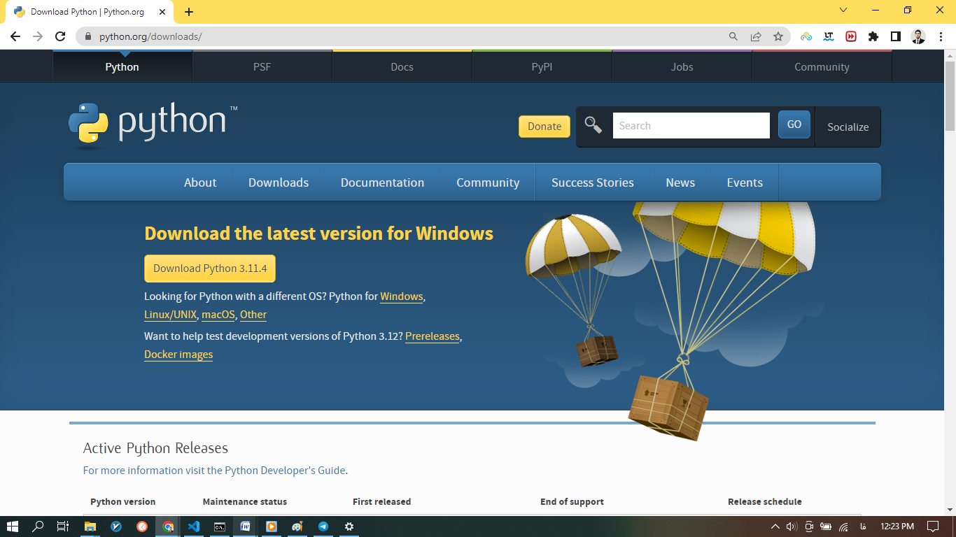
شکل 1- وبسایت Python
پس از دانلود Python باید آن را در سیستم خود نصب کنید. برای نصب آن بر روی فایل exe دانلود شده کلیک کنید. در صفحه باز شده مطابق شکل 2، عبارت Add python.exe to PATH کلیک کنید را تیک بزنید. سپس مطابق شکل 3، Install Now را انتخاب کنید تا پایتون در سیستم شما نصب شود.
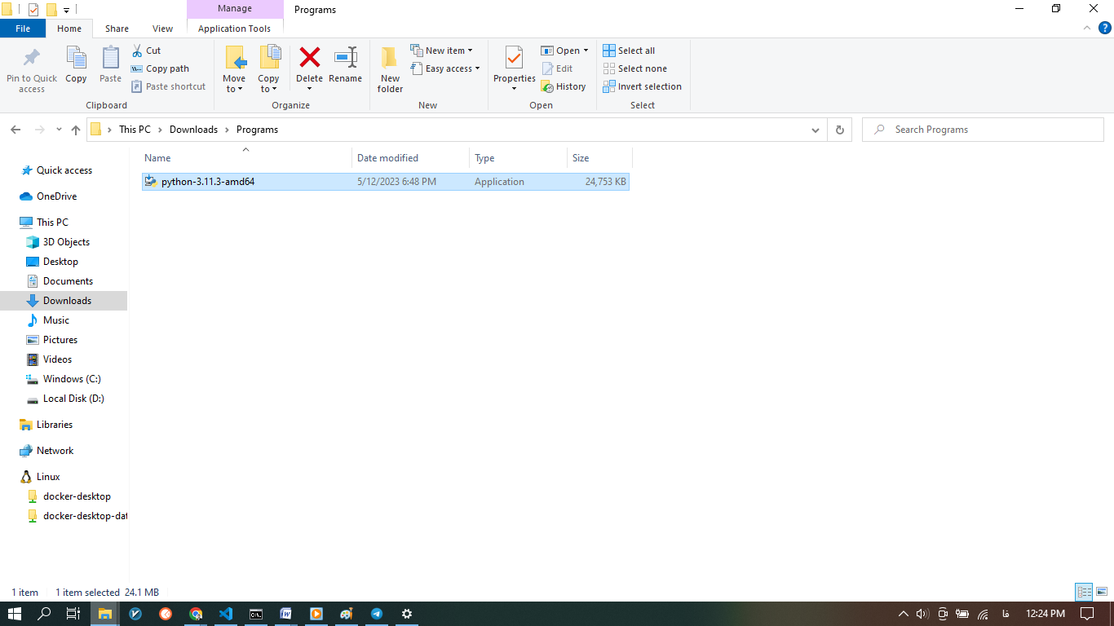
شکل 2- فایل python.exe

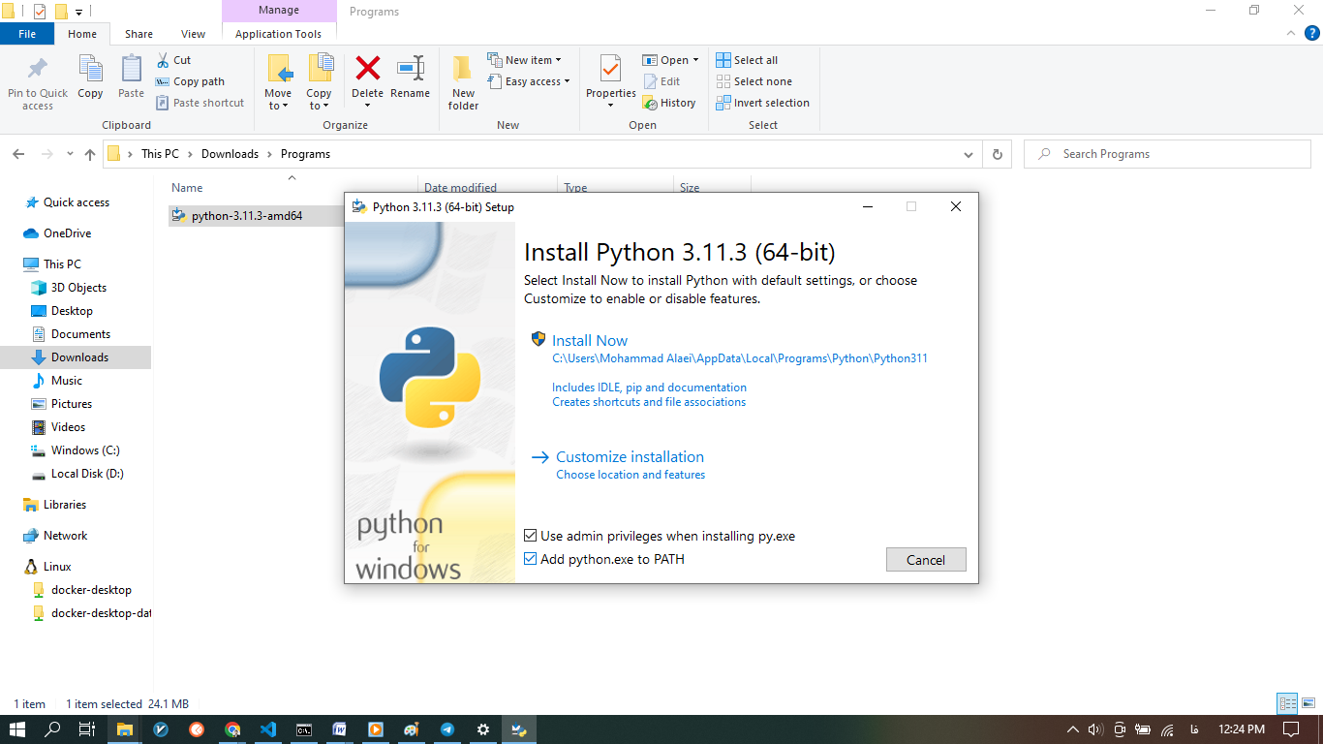
شکل 3- نصب پایتون
پس از نصب پایتون، برای اطمینان از این که کارهای فوق را درست انجام داده‌اید. در سرچ ویندوز command prompt و یا cmd را تایپ کنید تا محیط مشکی رنگ cmd مطابق شکل 4 برای شما باز شود. سپس عبارت python را در محیط cmd تایپ کنید. در صورت درست نصب شدن پایتون باید عبارتی مثل حالت زیر را مشاهده کنید.
Python 3.10.9 (tags/v3.10.9:1dd9be6, Dec 6 2022, 20:01:21) [MSC v.1934 64 bit (AMD64)] on win32
Type "help", "copyright", "credits" or "license" for more information
درصورتی که عبارت زیر را مشاهده کردید می‌توانید cmd را ببندید. در غیر اینصورت دوباره نصب پایتون را انجام دهید و مطمئن شوید که عبارت Add pyhon.exe to PATH را تیک زدید.
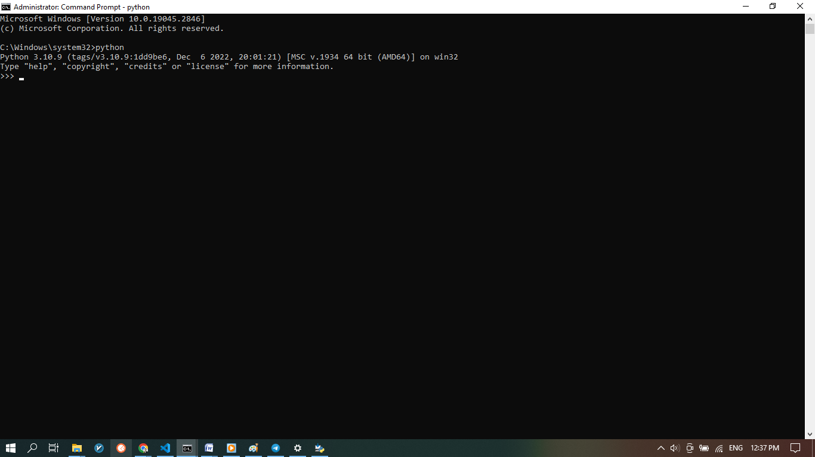
شکل 4- نوشتن دستور python در cmd برای اطمینان از نصب صحیح آن

مرحله 2: نصب کتابخانه‌های پایتونی
حالا باید به مسیر فایل اپلیکیشن رفته و عملیات زیر را انجام دهید. برای این کار فرض کنید که فایل‌های اپلیکیشن در مسیر مثل D:\Works\Python\MultiStimuliSync قرار دارد (این مسیر می‌تواند در سیستم شما متفاوت باشد). باید مطابق شکل زیر در نوار آدرس ویندوز روی این مسیر کلیک کرده و عبارت cmd را تایپ کنید و Enter را بزنید تاcmd در آن مسیر اجرا شود.
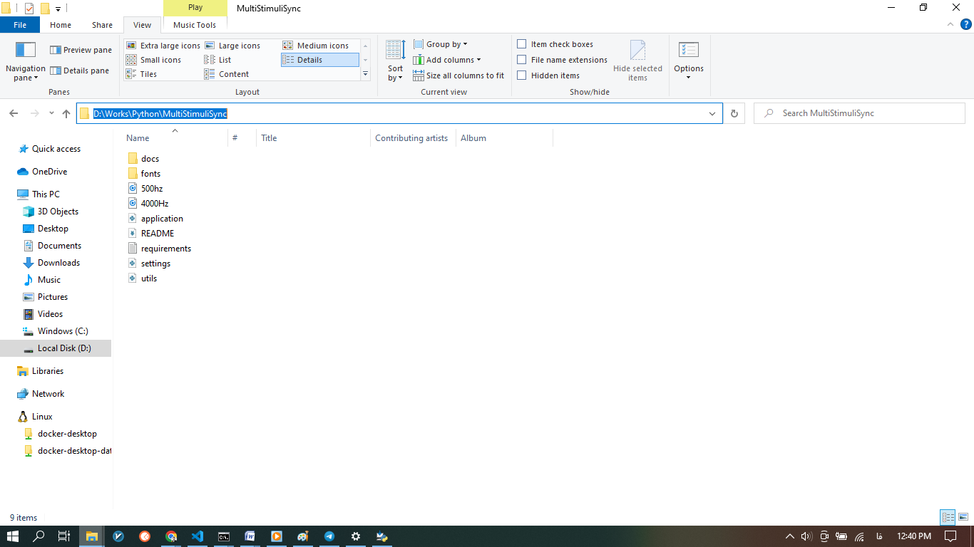
شکل 5- مسیر فایل‌های اپلیکیشن و کلیک رو نوار آدرس فایل‌ها
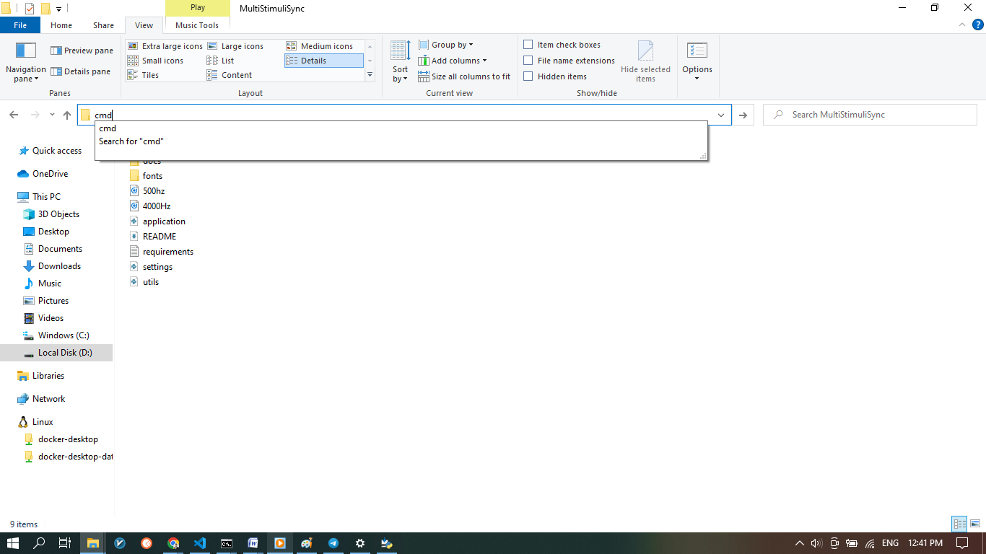
شکل 6- تایپ عبارت cmd در نوار آدرس
پس از اجرای cmd باید کتابخانه‌های پایتونی مورد نیاز این پروژه را نصب کنید. برای این کار دستور زیر را در cmd تایپ کنید و Enter بزنید.
pip install -r requirements.txt
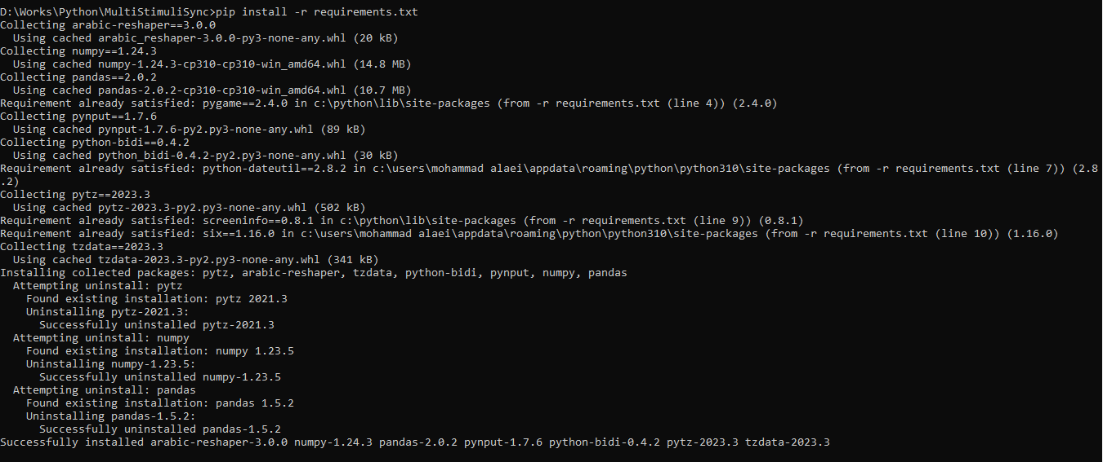
شکل 7- نصب کتابخانه‌های پایتونی مورد نیاز نرم افزار
سپس کتابخانه‌های پایتونی به ترتیب دانلود و نصب خواهند شد. حالا نرم افزار آماده اجرا است.
مرحله 3: اجرا
در اجرای نرم افزار، شما می‌توانید آنرا در 2 حالت مختلف آن را اجرا کنید. حالت اول حالت آزمایشی یا آشنایی با آن است. این حالت برای مواردی که قرار است یک مرحله آشنایی به صورت تصادفی برای افراد پخش شود تا با تکلیف آشنا شوند. در این حالت، نرم افزار به صورت تصادفی یکی از حالت‌های هماهنگی و یکی از دو نوع محرک صوتی و بصری را انتخاب کرده و نمایش می‌دهد. برای اجرای نرم افزار در حالت آشنایی دستور زیر را در cmd بنویسید و Enter بزنید.
python application.py –t
در این حاالت متنی مطابق زیر در صفحه cmd نوشته شده و سپس نرم افزار مطابق شکل 8 اجرا خواهد شد.
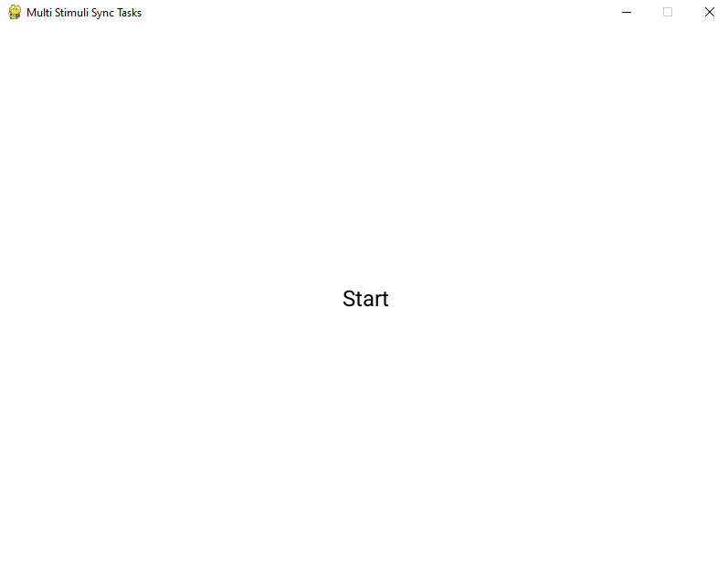
شکل 8- اجرای نرم افزار
با فشردن یکی از کلیدهای Ctrl سمت راست صفحه کیبورد یا کلید Enter، نرم افزار شروع به نمایش محرک‌های بصری یا اجرای محرک‌های صوتی خواهد کرد و در انتها عبارت Stop نمایش داده شده و نرم افزار بسته می‌شود. پس هر بار برای اجرای آزمایش نرم افزار می‌توانید عبارت python application.py –t را تایپ کرده و Enter بزنید.
حالت دوم اجرای نرم‌افزار، که حالت اصلی است، مشابه دستور قبل بدون –t است.
python application.py
در این حالت نرم افزار اجرا شده و صفحه‌ای مشابه شکل 8 نمایش داده خواهد شد که با فشردن کلید Ctrl سمت راست یا Enter ادامه خواهد یافت. در ادامه، باید یکی از حالت‌های هماهنگی را مطابق تصویر 9 انتخاب کنید، برای این کار به صورت زیر عمل کنید:
یا روی یکی از این کلیدها کلیک کنید و یا با فشردن یکی از کلیدهای زیر، حالت هماهنگی را انتخاب کنید:
- کلید Ctrl سمت راست: درون مرحله‌ای (Inphase)
- کلید Space: بین مرحله‌ای (InterPhase)
- کلید Ctrl سمت چپ: برون مرحله‌ای (AntiPhase)
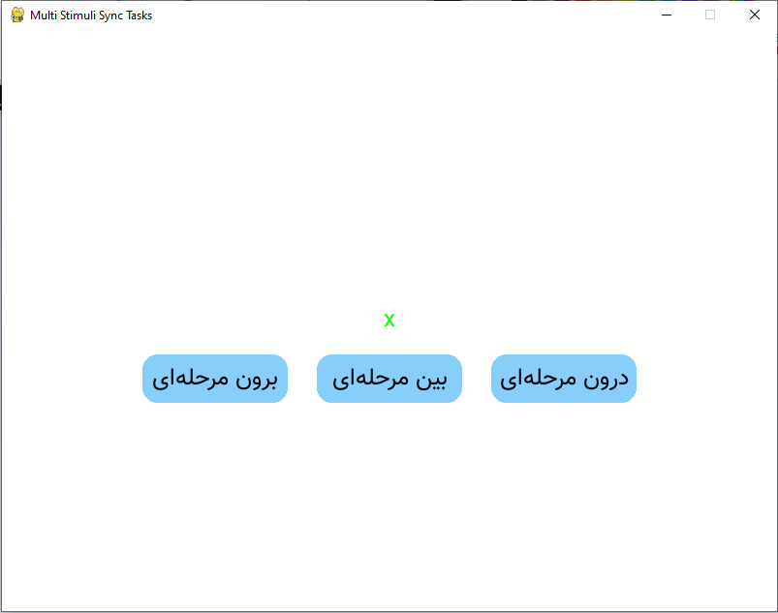
شکل 9- انتخاب یکی از حالت‌های هماهنگی
پس از انتخاب یکی از حالت‌های هماهنگی، در صفحه بعدی، باید یکی از حالت‌های محرک‌ها را انتخاب کنید. برای این کار نیز مطابق حالت قبل یا باید روی یکی ازین کلیدها کلیک کنید یا با فشردن کلیدهای زیر در کیبورد، یکی از آنها را انتخاب کنید:
- کلید Ctrl سمت راست: محرک بصری (VIS)
- کلید Ctrl سمت چپ: محرک صوتی (AUD)
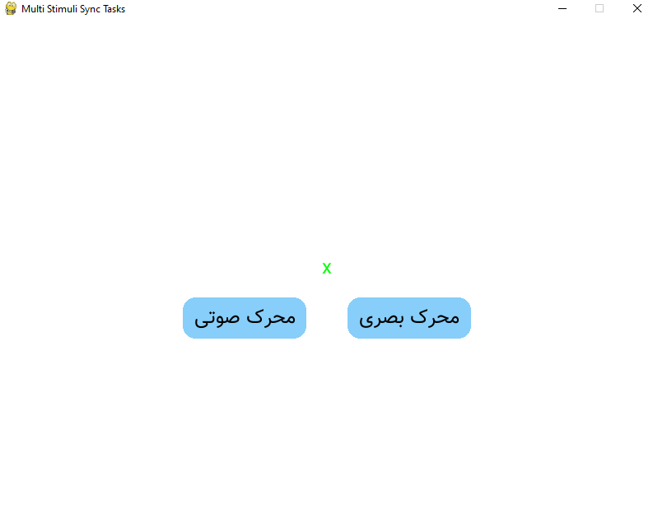
شکل 10-انتخاب یکی از انواع محرک‌ها
پس از انتخاب یکی از انواع محرک‌ها، نرم افزار شروع به اجرای محرک مربوطه در حالت هماهنگی انتخاب شده خواهد کرد و پس از اتمام آن، عبارت Stop را نمایش داده و دوباره به مرحله Start باز می‌گردد. برای اینکه بتوانید از برنامه خارج شوید: کلید Esc را روی کیبورد خود فشار دهید.
در حالت‌های اجرای فوق، داده‌های مربوط به زمان نمایش محرک‌ها و فشرده شدن کلیدهای Ctrl راست و چپ ثبت می‌شود ولی ذخیره نمی‌شود. برای ذخیره این داده‌ها باید هنگام اجرای دستور فوق، فولدری که می‌خواهید داده‌ها در آنجا ذخیره شود را نیز مشخص کنید. برای این کار باید حتما نرم افزار را با دستور زیر اجرا کنید:
pyhon application.py –s folder_name
که folder_name نام فولدری که می‌خواهید داده‌ها در آنجا ذخیره شود را مشخص می‌کند. دقت کنید که نیاز نیست از قبل این فولدر را ایجاد کنید، نرم افزار به صورت اتوماتیک بررسی می‌کند که اگر فولدری به این نام در مسیر فعلی وجود نداشت، آن را ایجاد می‌کند. برای مثال، نرم افزار را در این حالت اجرا می‌کنیم و نام فولدر را برابر subject1 قرار می‌دهیم. برنامه مانند حالت قبل اجرا شده، کاربر، ورودی ‌و حالت‌ها را مشخص می‌کند سپس محرک‌ها نمایش داده شده و در نهایت در فولدر subject1 نتایج آزمایش ذخیره خواهد شد.
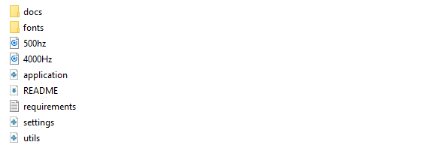
شکل 11- فایل‌ها و فولدرهای مسیر فعلی پروژه پیش از اجرا
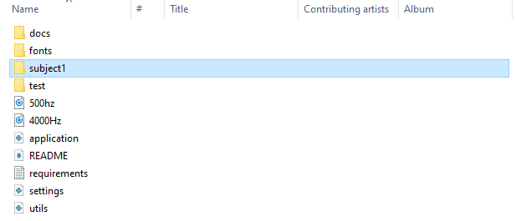
شکل 12- فایل‌ها و فولدرهای مسیر فعلی پروژه پس از اجرا
درصورت اجرای تمامی حالت‌های هماهنگی داخل فولدر اشاره شده، داده‌ها به صورت شکل 13 ذخیره خواهند شد. هر کدام از فایل‌های ذخیره شده مربوط به یک آزمایش است که با نام حالت هماهنگی (inter/inphase/anti) و نوع محرک( vis/aud) مشخص می‌شود. فایل‌هایی که نام آنها با عبارت data شروع می‌شوند اطلاعات کامل هر فاز در آن ذخیره شده است و فایل‌هایی که با عبارت timestamp شروع می‌شوند، برچسب زمانی هر اتفاق یعنی زمان نمایش هر محرک و زمان فشرده شدن هر کلید به ترتیب زمانی نمایش می‌دهد.
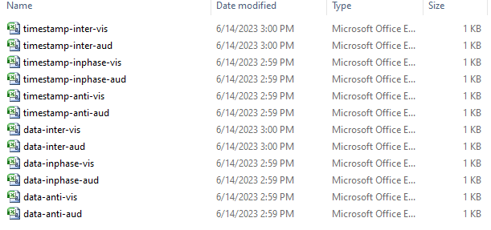
شکل 13- فایل‌های ذخیره شده مربوط به هر فاز از آزمایش برای حالت‌های هماهنگی و محرک مختلف
شکل 14 یک نمونه از فایل‌های data را نشان می‌دهد. به ترتیب از چپ به راست، هر ستون معرف پارامترهای زیر است:
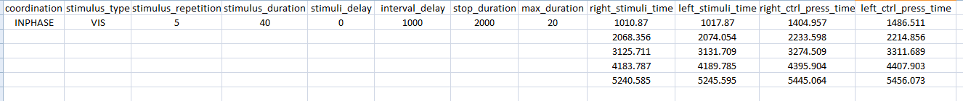
شکل 14-یک فایل data-inphase-vis.csv
- Coordination: نام حالت هماهنگی (INPHASE، INTER، ANTI)
- Stimulus_Type: نام حالت محرک (VIS : بصری، AUD: صوتی(
- Stimulus_repetition: تعداد تکرار نمایش یا اجرای هر محرک در هر فاز
- Stimulus_duration: زمان نمایش یا اجرای هر محرک در هر فاز (بر حسب میلی ثانیه)
- Stimulus_delay: فاصله زمانی بین نمایش/اجرای محرک سمت راست و چپ(بر حسب میلی ثانیه)
- Interval_delay: فاصله زمانی بین نمایش/اجرای محرک‌ها در هر تکرار (برحسب میلی ثانیه)
- Stop_duration: مدت زمان نمایش دستورالعمل بصری Stop در هر آزمایش( برحسب میلی ثانیه)
- Max_duraion: حداکثر زمان به طول انجامیدن یک آزمایش (بر حسب ثانیه)
- Right_stimuli_time: زمان‌های نمایش/ اجرای محرک سمت راست
- Left_stimul_time: زمان‌های نمایش/ اجرای محرک سمت چپ
- Right_ctrl_press_time: زمان‌های فشردن کلید ctrl سمت راست
- Left_ctrl_press_time: زمان‌های فشردن کلید ctrl سمت چپ
شکل 15 نیز یک فایل timestamp را نشان می‌دهد. سطر اول برچسب‌ها که شامل محرک یا زمان فشرده شدن یک کلید و سطر دوم زمان اتفاق افتادن این برچسپ‌ها را نشان می‌دهد.
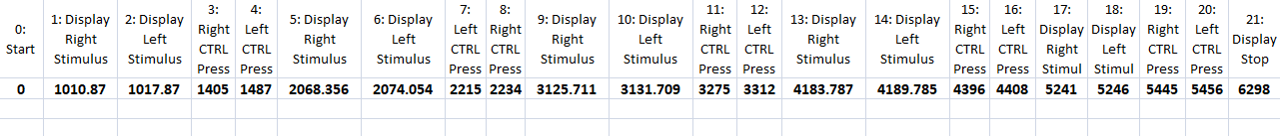
شکل 15- یک فایل timestamp-inphase-vis.csv
* نکته بسیار مهم: در صورتی که آزمایش‌ها را برای کاربران مختلف اجرا می‌کنید، حتما برای هر کاربر یک فولدر جداگانه در نظر بگیرید. درصورتی که نام یک فولدر ثابت را برای همه اجراها استفاده کنید، فایل‌های قبلی با داده‌های جدید بازنویسی خواهد شد و داده‌های قبلی را از دست خواهید داد.

پیوست 1: خلاصه دستورات
عملیات | دستور/کلید
اجرای آزمایشی نرم‌افزار به‌صورت انتخاب تصادفی حالت هماهنگی و محرک‌ها | python application.py –t
اجرای آزمایشی نرم‌افزار به‌صورت انتخاب تصادفی حالت هماهنگی و محرک‌ها و ذخیره داده‌ها در فولدری به نام folder_name | python application.py –t –s folder_name
اجرای اصلی نرم‌افزار با قابلیت انتخاب نوع حالت هماهنگی و محرک | python application.py
اجرای اصلی نرم‌افزار با قابلیت انتخاب نوع حالت هماهنگی و محرک و ذخیره داده‌ها در فولدری به نام folder_name | python application.py –s folder_name
کلید کنترل سمت راست کیبورد | Right Ctrl
کلید کنترل سمت چپ کیبورد | Left Ctrl
کلید Escape کیبورد برای خرج از برنامه قبل از اجرا یا نمایش محرک‌ها | Esc

پیوست 2: تنظیمات
به منظور امکان انجام تغییرات مد نظر خود روی نرم افزار، ما پارامترهای اصلی آن را در یک فایل با عنوان settings.py ذخیره کرده‌ایم که می‌توانید به راحتی این پارامترها را تغییر دهید.
جدول 1-متغیرهای قابل تغییر نرم افزار در فایل Settings.py
توضیحات | مقدار پیش‌فرض | پارامتر
طول صفحه نمایش اپلیکیشن، این مقدار به‌صورت پیش‌فرض برابر طول اسکرین کامپیوتر است. | monitor.width | SCREEN_WIDTH
عرض صفحه نمایش اپلیکیشن، این مقدار به‌صورت پیش‌فرض برابر عرض اسکرین کامپیوتر است. | monitor.height | SCREEN_HEIGHT
رنگ پس زمینه نرم افزار به‌صورت RGB | (255,255,255) | BG_COLOR
رنگ مربع محرک بصری به‌صورت RGB | (255,0,0) | SQUARE_COLOR
رنگ متن‌های نمایش داده شده در نرم افزار به‌صورت RGB | (0, 0, 0) | TEXT_COLOR
رنگ کلید‌های نمایش داده شده در شکل 9 و 10 به‌صورت RGB | (135, 206, 250) | BUTTON_COLOR
رنگ کلید خروج در شکل 17 به‌صورت RGB | (220, 20, 60) | EXIT_BUTTON_COLOR
رنگ کلید شروع در شکل 17 به‌صورت RGB | (34, 139, 34) | START_BUTTON_COLOR
طول مربع محرک بصری بر حسب سانتی متر | 2.5 | SQUARE_WIDTH
عرض مربع محرک بصری بر حسب سانتی متر | 2.5 | SQUARE_HEIGHT
فاصله محرک‌های بصری از سمت راست و چپ مرکز بر حسب سانتی متر | 5 | SQUARE_DISTANCE_FROM_CENTER
نمایش متن مشخص شده در messages برای کلید start به منظور درخواست از کاربر برای انتخاب فشردن Start. در صورت True بودن این متغیر، این متن نمایش داده خواهد شد ( شکل 16) | False | DISPLAY_START_EXIT_BUTTONS
نمایش متن مشخص شده در messages برای کلیدهای get_coordination و get_stimulus_type به منظور درخواست از کاربر برای انتخاب حالت‌های هماهنگی یا نوع محرک، در صورت True بودن این متغیر، این متن نمایش داده خواهد شد ( شکل 20 و 21 ) | False | DISPLAY_GET_COOR_STI_MSGS
مدت زمان نمایش محرک سمت راست یا چپ در هر تکرار بر حسب میلی ثانیه | 40 | STIMULUS_DURATION
زمان کل اجرای یک آزمایش بر حسب ثانیه | 20 | MAX_DURATION
تعداد تکرار نمایش/ اجرای محرک‌ها در هر آزمایش | 5 | STIMULUS_REPETITION
زمان بین تکرارها در نمایش محرک‌ها بر حسب میلی ثانیه | 1000 | INTERVAL_DELAY
زمان نمایش دستورالعمل Stop برحسب میلی ثانیه | 2000 | STOP_DURATION
فاصله بین نمایش/ اجرای محرک‌ها برای الگوهای هماهنگی مختلف بر حسب میلی ثانیه، به طور پیش فرض برای INPHASE برابر 0، برای INTER برابر 250 و برای ANTI برابر 500 است. | {"INPHASE":0, "INTER":250, "ANTI":500} | STIMULI_DELAY
عنوان فایل (محرک)‌صوتی مربوط به کلید کنترل دست راست | “500hz.wav” | RIGHT_HAND_SOUND_NAME
عنوان فایل (محرک)‌صوتی مربوط به کلید کنترل دست چپ | “4000.wav” | LEFT_HAND_SOUND_NAME
نوع فونت پیام‌های نمایش داده شده در نرم افزار ( فونت‌ها در فولدر fonts نرم افزار قرار دارند) | "fonts/Vazir.ttf" | FONT_PATH
اندازه فونت پیام‌های نمایش داده شده در نرم افزار | 40 | FONT_SIZE
نام نمایشی نرم افزار | "Multi Stimuli Sync Tasks" | APP_NAME
زبان نمایش پیام‌های نرم افزار، این مقدار برابر fa برای حالت فارسی است، برای حالت انگلیسی باید برابر en باشد. | “fa” | LANGUAGE

messages = {"fa":{
"start":"Start",
"start_btn":"شروع",
"get_coordination":"لطفا یکی از حالت‌های هماهنگی را انتخاب کنید",
"get_stimulus_type":"لطفا یکی از انواع محرک‌ها را انتخاب کنید",
"inphase":"درون مرحله‌ای",
"inter":"بین مرحله‌ای",
"anti":"برون مرحله‌ای",
"vis_stimulus":"محرک بصری",
"aud_stimulus":"محرک صوتی",
"exit_btn":"خروج",
"stop":"Stop",
},
"en":{
"start":"To continue, press Start",
"start_btn":"Start",
"get_coordination":"Please select one of the following coordination modes",
"get_stimulus_type":"Please select one of the stimulus modes",
"inphase":"INPHASE",
"inter":"INTER",
"anti":"ANTI",
"vis_stimulus":"Visual",
"aud_stimulus":"Auditory",
"exit_btn":"Exit",
"stop":"Stop"
}
}

متغیر messages متن‌های قابل نمایش در نرم افزار را به دو زبان مختلف نشان می‌دهد. در صورتی که بخواهید متن‌ها را تغییر دهید می‌توانید از این متغیر استفاده کنید. در شکل‌های زیر، با فرض انتخاب زبان فارسی از LANGUAGE در جدول 1، به ترتیب زمان نمایش هر کدام از این متن هارا با مثال نشان می‌دهیم.
- Messages[‘fa’][‘start’] = ‘Start’
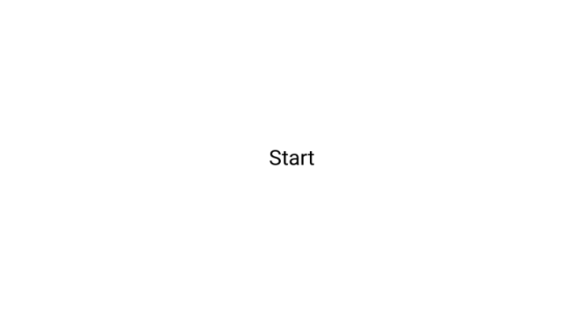
این پارامتر همان عبارت Start را در شروع اجرای نرم افزار نشان می‌دهد.
شکل 16- متن نمایشی برای start
در صورتی که متغیر DISPLAY_START_EXIT_BUTTONS در جدول 1 برابر True قرار داده شود. کلید‌های زیر با رنگ‌ها و متن‌های مشخص شده در جدول نمایش داده خواهد شد.
- Messages[‘fa’][‘start_btn’] = "شروع"
- Messages[‘fa’][‘exit_btn’] = "خروج"

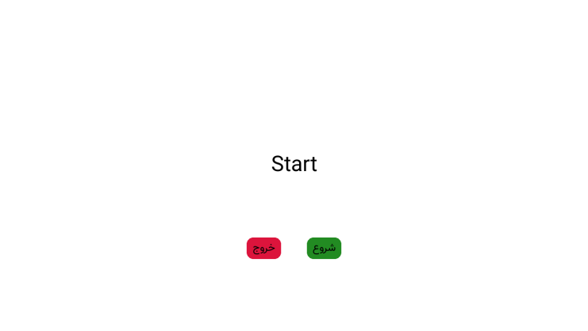

شکل 17- کلیدهای شروع و خروج

- Messages[‘fa’][‘inter’] = "بین مرحله‌ای"
- Messages[‘fa’][‘inphase’] = "درون مرحله‌ای"
- Messages[‘fa’][‘anti’] = "برون مرحله‌ای"
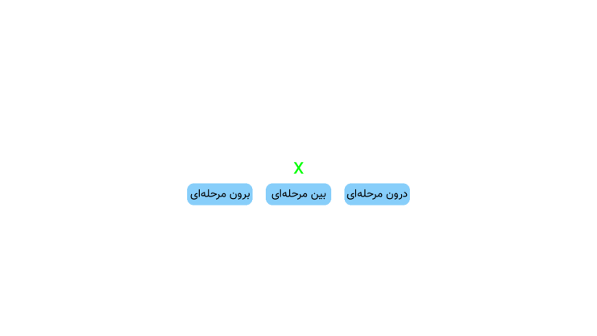
شکل 18-متن کلیدهای مربوط به حالت‌های هماهنگی مختلف

- Messages[‘fa’][‘vis_stimulus’] = "محرک بصری"
- Messages[‘fa’][‘aud_stimulus’] = "محرک صوتی"

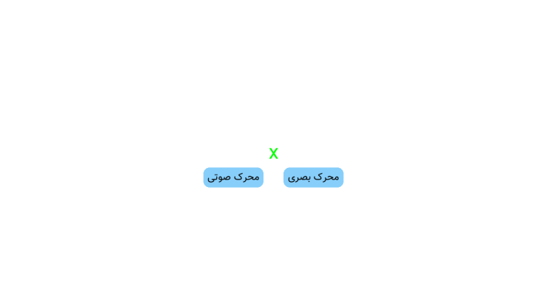
شکل 19-متن کلیدهای مربوط به محرک‌ها

در صورتی که متغیر DISPLAY_GET_COOR_STI_MSGS برابر True باشد، متن انتخاب شده برای متغیرهای زیر در message هم در کنار کلیدها نمایش داده‌خواهد شد.
- Messages[‘fa’][‘ get_coordination’] = “لطفا یکی از حالت‌های هماهنگی را انتخاب کنید”
- Messages[‘fa’][‘ get_stimulus_type’] = “لطفا یکی از انواع محرک‌ها را انتخاب کنید”
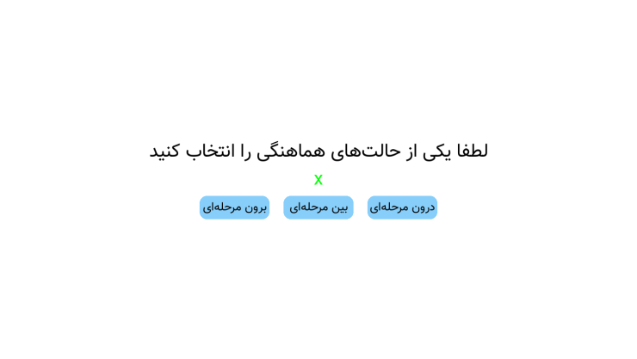
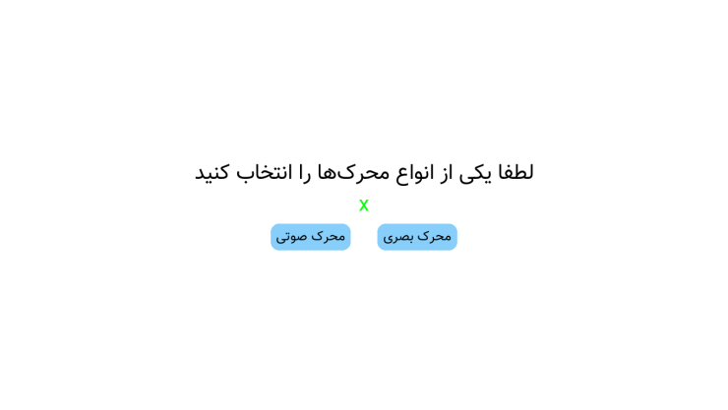
شکل 20- نمایش متن در کنار کلیدهای حالت‌های هماهتگی مختلف
شکل 21- نمایش متن در کنار کلیدهای محرک‌های مختلف
- Messages[‘fa’][‘stop’] = “Stop”
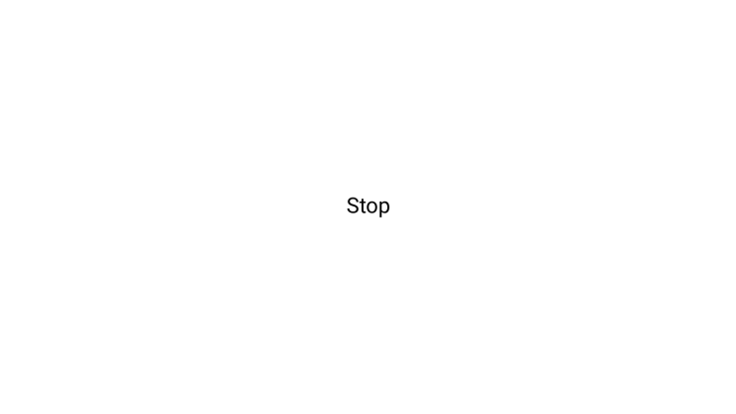
شکل 22- متن نمایش دستور العمل Stop

